**Recycle**

**--需求规格说明书**

开发团队：地球保卫队（EPT）

开发理念：回收一切可回收的资源

目录

1． 引言 3

1.1编写目的 3

1.2项目背景 3

2．项目概述 3

2.1产品描述 3

2.2运行环境 4

2.3客户概述 4

用户需求： 4

用户用例图： 4

3．功能需求 5

3.1功能划分 5

3.2 系统结构图 5

3.3功能需求 6

4． 数据描述 12

5．性能需求 12

5.1数据精确度 12

5.2时间特性 12

5.3适应性 12

6．运行需求 13

6.1用户界面 13

6.2硬件接口 13

6.3软件接口 13

6.4故障处理 13

7．其它需求 14

# 引言

## 1.1编写目的

废品回收的顾名思义是一种有偿性的废品处理生活服务，由专业正规的废品回收站或公司进行收购。之后对废品的科学处理及分类达到再次循环利用的标准，废品回收这项服务对保护环境、节约能源和带动社会效益起着积极的作用。

而我们开发本产品，主要是最为一个回收平台，方便个人用户和废品站之间的联系，达到资源的有效利用，再有，本产品的功能不止于废品回收，我们还有二手市场，二手货物交易，从本质性上说也是实现资源的有效利用，所以，有了我们的Recycle。

在深入考察了已有的各类回收App，同时与小组内的成员进行讨论，进行了全面深入地探讨和分析的基础上，提出了这份软件需求分析规格说明书。

此需求说明说对项目“Recycle”软件做了全面细致的用户需求分析，明确所要开发的软件应该具有的功能、性能与界面，使系统分析人员及软件开发人员能清除地了解用户的需求，并在此基础上进一步提出概要设计说明书等以便完成后续设计。本说明书的预期读者为项目经理、需求分析人员、测试人员、项目开发人员。

## 1.2项目背景

随着人们生活水平的日益提高，生活中产生的各类垃圾数不胜数，但是，这些垃圾的产生，大多都是人们没有对垃圾进行有效利用，导致大多资源流失。其实，尽管人们知道他们所丢的垃圾对他们有用，但是由于受益太小，所以果断丢弃；或者是对于多丢垃圾有效利用过于繁杂，还是丢弃，因为并没有很多人回去废品回收站换取微薄的受益，费时费力。所以，我们团队致力于开发一款这方面帮助人们的App，一个提供个人用户或者团体用户和废品站之间的平台，而我们作为后台，将有效进行调节。

# 2．项目概述

## 2.1产品描述

本产品可以进行垃圾回收和二手市场的一系列操作。包括用户的注册、登录、加入废品框、二手交易、交易方式、市场回收、显示余额、交易进度、社区交流、消息提示等，本产品客户端可运行于Android手机，服务器端可运行于windows NT4.0及以上版本。

## 2.2运行环境

操作系统：Android系统

数 据 库：MySQL 5.7

## 2.3客户概述

## 用户需求：

我们的用户适用于一切能够使用手机的人群，关于回收，本产品，主要用于居民社区、校园、工厂等，我们是积少成多，不在乎回收资源的大小，我们致力于资源的不浪费，实现资源的有效利用；关于本产品中的二手市场，我们的用户主要用于一定范围内地区，覆盖范围在初期不会太广，所以用户集中于社区和校园等地。

## 用户用例图：

如图：

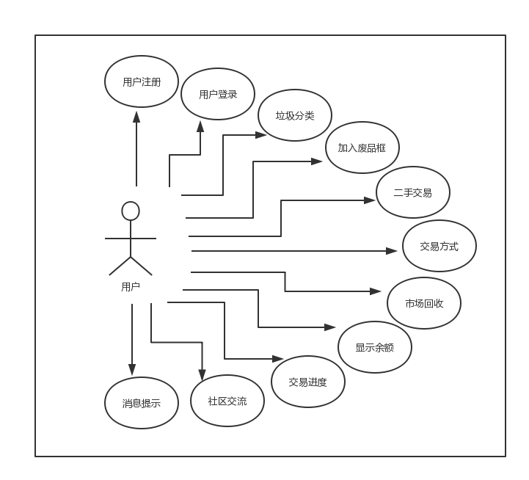

# 3．功能需求

## 3.1功能划分

|  |  |
| --- | --- |
| **功能名称** | **功能描述** |
| 注册 | 注册新用户 |
| 登录 | 登录Recycle |
| 社区 | 登录用户之间吹牛 |
| 垃圾回收 | 显示各类垃圾，完成回收 |
| 扫一扫 | 加好友 |
| 二手 | 进行面对面二手交易 |
| 市场 | 将面对面交易失败的进行二次回收 |
| 消息 | 提示用户消息 |

## 3.2 系统结构图

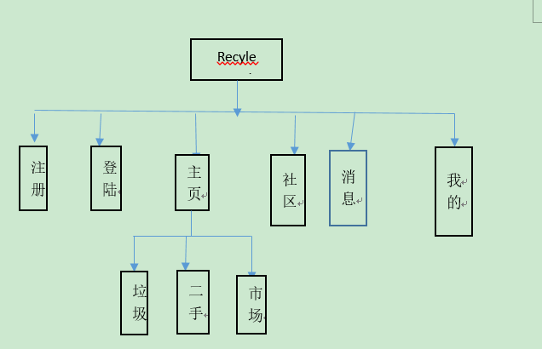

## 3.3功能需求

* 登陆流程图：

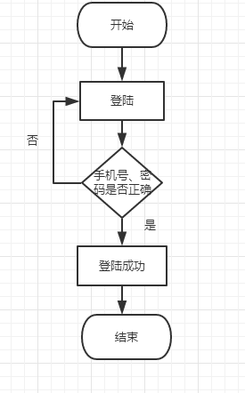

功能描述：

用户登录Recycle。

操作规程描述：

用户进行Recycle软件登录，输入账号和密码

处理过程描述：

1. 验证手机号和密码不能为空
2. 手机号和密码填写错误，在登录页面给出提示，登录表单中保留用户名
3. 查询数据库，匹配用户信息，登陆成功。

* 注册流程图：

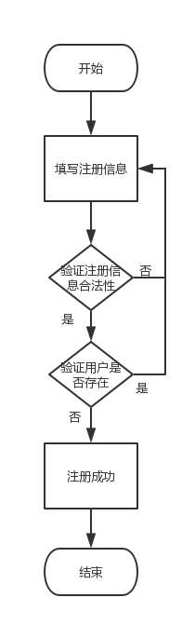

功能描述：

注册Recycle账户。

操作规程描述：

进入注册界面，输入手机号或者邮箱，获取验证码。

输入正确验证码、密码完成手机号注册。

处理过程描述：

1. 手机号、验证码、密码不能为空。
2. 用户名和密码填写错误，在注册页面给出提示，重新输入。

**3.3.2垃圾**

流程图：

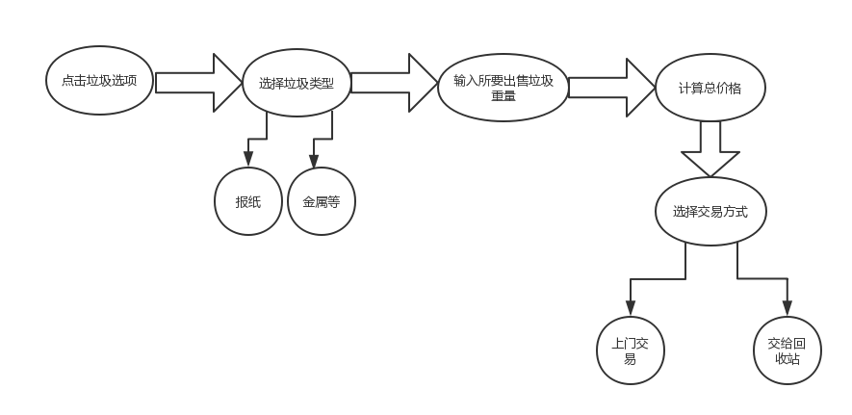

功能描述：

实现用户对所出售垃圾的发布，以及交易。

操作规程描述：

用户在登录之后点击界面上垃圾

选择垃圾类型并计数；

选中的会在废品框里看到。

处理过程描述：

进入垃圾界面点击相应分类，进入相应界面填写信息，最后进行交易。

性能需求：

2秒内反应

#### 3.3.3我的

流程图：

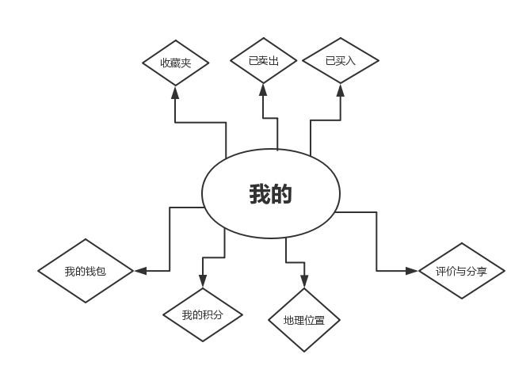

功能描述：

在此页面可以实现对已经出售或购买的东西进行查看，可以修改个人信息.。

操作规程描述：

(1) 选择相应的框。

(2) 查看相应信息。

性能需求：

2秒内反应

#### 3.3.4二手

流程图：

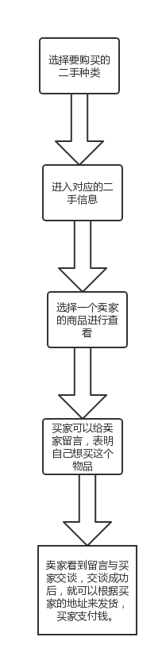

功能描述：

在二手功能中，买家可以找到自己要买的二手商品信息，然后与卖家留言。当卖家看到留言后，与买家进行交谈，谈妥后就可以根据买家的地址进行发货，买家支付费用。

#### 3.3.5 消息

流程图：

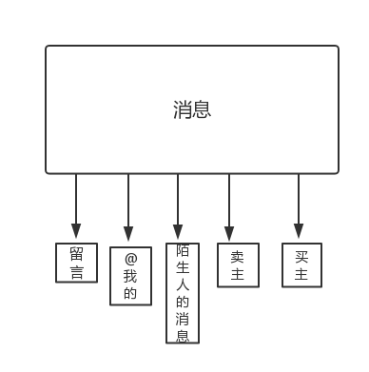

功能描述：

里面可以看到各类消息。

#### 3.3.6 社区

流程图：

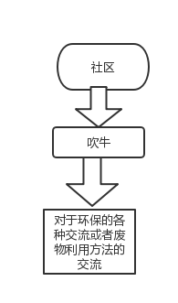

功能描述：

用户通过它发布自己的动态

操作规程描述：

发布消息达到沟通交流的目的。

性能需求

2秒内反应

**3.3.7市场**

流程图：

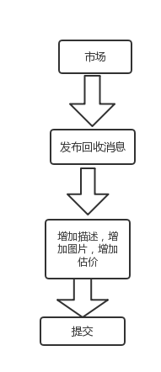

功能描述：

回收别人二手交易不出去的物品

操作规程描述：

在首页进入市场

将自己的物品相关信息发布，由官方评估回收。

性能需求

2秒内反应

# 数据描述

输入\输出数据：

|  |  |  |
| --- | --- | --- |
| **功能** | **输入数据** | **输出数据** |
| 注册 | 用户名、密码、邮箱、验证码等个人信息 | 注册成功 |
| 登录 | 手机号码、用户名 | 进入用户首页 |
| 垃圾 | 各类垃圾分类以及用户收集的分量，选则回收方式 | 用户的回收物品数量和总金额以及回收方式 |
| 二手 | 发布自己要卖的二手物品，选则要购买的二手物品 | 是否达成交易 |
| 市场 | 二手已不能交易的物品的信息 | 用户填写的物品信息 |
| 我的 | 关于用户的信息 | 交易提示和用户信息 |
| 社区 | 用户的各类帖子 | 浏览量评论赞 |
| 消息 | 收到的别人的信息 | 消息条数 |

# 5．性能需求

## 5.1数据精确度

严格按照相关规则要求编写，设置相关输入值范围，确保其合法性提高数据精度。

## 5.2时间特性

1. 响应时间：启动该系统后，系统就能运行。
2. 更新处理时间：由系统运行状态决定。
3. 数据转换与传输时间：能够在2秒内完成。
4. 运行时间：可由用户自行决定。

## 5.3适应性

当操作方式，运行环境，开发计划等发生变化时，只需对数据库本身的文件和记录做处理便可满足需求。

# 6．运行需求

## 6.1用户界面

（1）采用的简介友好的图形用户界面风格，设计用户界面

（2）屏幕格式：手机显示器

（3）菜单格式：手机APP页面

（4）需要有操作顺序的操作应给出正确恰当的引导提示；

（5）图形用户界面要友好，容易理解，方便实用；

具体包括：对于不方便统一填写风格的选项全部采用下拉菜单的形式；

对于特定的填写内容（如密码）需要有基本的验证信息和相应的提示信息；

地图显示应该清晰明了，方便阅览；

（6）文本显示格式要符合常人阅读习惯；具体包括：

正文或者信息文字统一；

日期显示统一格式统一 如2017-11-01；

（7）错误信息统一采用弹出对话框的形式，提示内容要友好易懂；

## 6.2硬件接口

系统运行的设备要求如下

1. 服务器端：PII I400主频，256M内存，10G硬盘，10/100M网卡以上，配置光盘刻录或磁带备份设备。
2. 客户端：PI66主频，32M内存，2G硬盘，10/100M网卡以上配置。
3. 一台路由器。
4. 远程拨入设备。

## 6.3软件接口

1.Android操作系统

2. MySQL 5.7

## 6.4故障处理

1.设备的硬件故障可能造成本软件不能运行或不能正常输入、输出等后果，系统资源不足及网络传输通道的阻塞可能造成本软件不能正常运行，并可能造成机器死机，上述故障处理由用户自行解决。

1. 本软件运行过程中产生的数据库错误，将由系统自动计入错误日志，非数据传输引起的错误将由软件开发者解决。
2. 软件在运行过程中产生的其他错误，将根据情况由软件开发者解决。

# 7．其它需求

1. 软件必须严格按照设定的安全机制运行，并有效防止非授权用户进入本系统。
2. 软件必须提供对系统中各种码表的维护、补充操作。
3. 软件必须按照需求规定记录各种日志。
4. 软件对用户的所有错误操作或不合法操作进行检查，并给出提示信息。
5. 用户必须对系统中的材料成本信息进行维护。